BFS와 DFS

- 바이러스( #2606 )

노드와 간선이 주어집니다.

아래 그림과 같이 점들이 연결된 관계가 주어졌을 때,

1번 노드가 바이러스에 감염되었다면, 연결된 점들은 모두 바이러스에 감염됩니다.

입력이 주어졌을 때, 1번 노드와 연결되어 감염된 노드들의 수를 출력하시오.

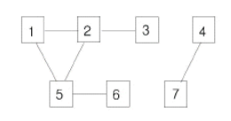
입력
7
6
1 2
2 3
1 5
5 2
5 6
4 7

출력
4

- 보물섬( #2589 )

바다와 섬을 아래와 같이 스트링으로 표현했습니다.

바다라면 Water의 W를 섬이라면 Land의 L로 표시했습니다.

섬에서 한 점과 한 점의 위치가 가장 먼곳에 보물이 숨겨져 있습니다.

보물사이의 최단 거리를 구하세요.

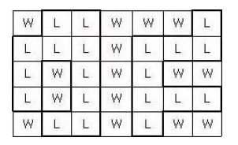

입력
5 7
WLLWWWL
LLLWLLL
LWLWLWW
LWLWLLL
WLLWLWW
출력
8

정답코드
#2606
from collections import deque

computer = int(input())
connection = int(input())
graph = [[]for _ in range (computer+1)]
visited = [0 for _ in range (computer+1)]

for _ in range (connection):
a,b = map(int,input().split())
graph[a].append(b)
graph[b].append(a)

q = deque()
q.append(1)
while q:
k = q.popleft()
visited[k] = 1
for i in graph[k]:
if visited[i] == 0:
q.append(i)

print(sum(visited)-1)

#2589
from collections import deque

n, m = map(int,input().split())
graph = [list(input().rstrip()) for _ in range(n)]

maxi = 0
for y in range(n):
for x in range(m):
if graph[y][x] == 'L':
# 방문 초기화
visited = [[0 for _ in range(m)] for _ in range(n)]
dist = [[0 for _ in range(m)] for _ in range(n)]

# BFS
q = deque()
q.append((y,x))
visited[y][x] = 1

while q :
ey, ex = q.popleft()
# 4 방향 탐색
for dy, dx in [(0,1), (0,-1), (1,0), (-1,0)]:
ny, nx = ey + dy, ex + dx
if 0 <= ny < n and 0 <= nx < m and graph[ny][nx] == 'L' and visited[ny][nx] == 0:
visited[ny][nx] = 1
dist[ny][nx] = max(dist[ey][ex] + 1, dist[ny][nx])
if maxi < dist[ny][nx]:
maxi = dist[ny][nx]
q.append((ny,nx))

print(maxi)

# 이동은 상하좌우
# 육지만 이동 가능
# 육지 L 바다 W
# 보물은 가장 긴 시간이 걸리는 육지 두곳에 나뉘어 묻혀있다.
# 모든 L 에서 BFS로 거리를 계산하기
# 가장 거리가 먼곳 -> 정답

